9 Naqinnenrik taaguineq / Bogstavbenævnelse
ELEV

Format – eksempler. Øveopgave: Opgave:
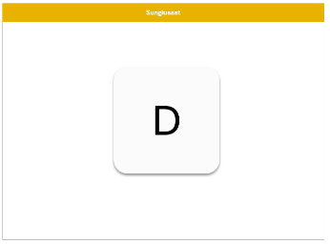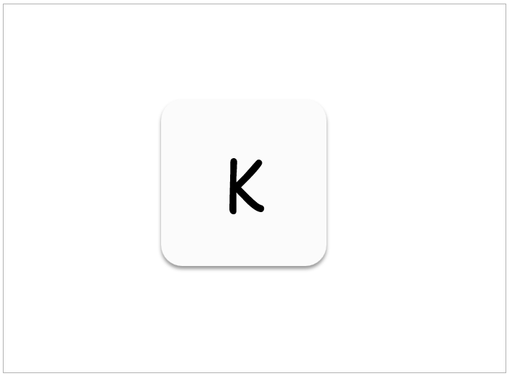
Interface:
- Bogstav

Andre ikoner:
- Et grønt ikon vises, som eleven skal trykke på for at starte instruktionen og øveopgaverne.
- Et blåt ikon vises, som eleven skal trykke på for at sende startknappen til læreren, så læren kan igangsætte deltesten.
- Et gråt ikon vises, som eleven kan trykke på for at genafspille instruktionen, når øveopgaverne er færdige (inden deltesten går i gang)

Øveopgaven:
- Systemet instruerer eleven i, hvordan deltesten skal gennemføres, ved først at vise en øveopgave. Herefter skal eleven selv afprøve øveopgave 1 og 2
- Systemet fortæller ikke eleven, om svaret er korrekt eller forkert under øveopgaverne. Læreren kan dog støtte eleven.

Opgaven:
- Systemet viser et bogstav. Eleven benævner bogstavnavn, der passer til bogstavet.
- Hvis eleven ikke kan benævne bogstavnanvnet, skal eleven kunne undlade at svare ved at sige det til læreren.

LÆRER

Format – eksempler. Til indtastning: Når den røde trykkes, vises der en skrivefelt:
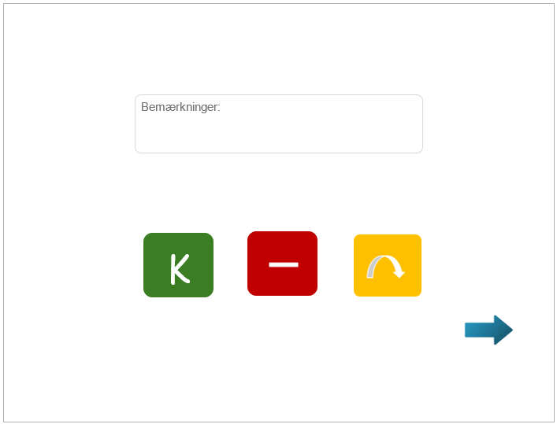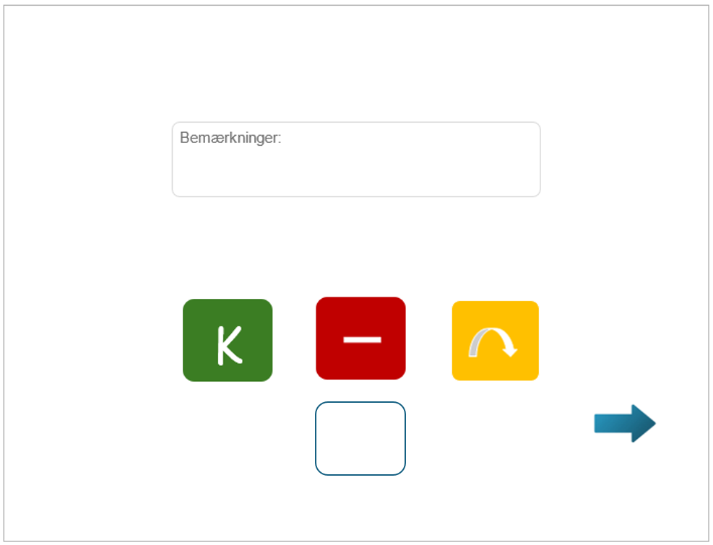
Interface:
- Læreren ser på den samme skærm som eleven, undtagen under gennemførelse af deltesten.

Interface under deltestgennemførelse:
- Grøn knap med bogstav, der matcher det, eleven ser på sin skærm: Trykkes, når eleven benævner bogstavet korrekt.
- Rød knap: Trykkes, når eleven benævner bogstavet forkert. Herefter bliver et skrivefelt synligt under den røde knap, hvor de forkert benævnte bogstav skrives.
- Gul knap: Trykkes, hvis opgaven er sprunget over.
- Pil til navigation, til at sende de næste opgave til eleven.
- Skrivefelt til bemærkninger.
- Et blåt ikon vises, som læreren skal trykke på for at starte deltesten.

Opgaven
- Læreren indtaster elevens besvarelser, og trykker derefter på videreknappen. Ved behov kan læreren skrive en note i skrivefeltet, inden der trykkes på videreknappen.

Systemet:
- Registrere hver opgavebesvarelse (korrekt, forkert og oversprunget)
- Registrere de forkert benævnte bogstav
- Tager tid på hver enkelt opgavebesvarelse
- Skal påminde eleven om at besvare opgaven og trykke på pilen, når der er gået 20sekunder.

Instruktion
Filnavn | Fase | Interface | Systemets forløb | Systemets instruktion (tale, markeret med blå) | Eleven: | Læreren:
9a.1 | Indledning | Bogstaver | 1-5 Skærmen vises tydeligt/normal. | Massakkut naqinnerit angisuut atiinik taaguineq aallartilerpoq. | Ser på skærmen og lytter. | Ser på den samme skærm og lytter med.
9a.2 |  |  |  | Naqinneq takutinneqartassaaq.
9a.3 |  |  |  | Illit naqinnerup atia taasassavat.
9a.4 |  |  |  | Siullermilli qanoq iliornissat takutinneqassaaq.
9a.5 |  |  | Grøn startknap vises. | Piareeruit qorsuk tooruk. | Ser på grøn-ikon:  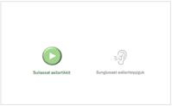  og trykker på den for at starte instruksionen.
9b.1 | Instruktion | Sungiusaat/ Øveopgave: | - Opgaven vises tydeligt |  | Ser bogstavet:  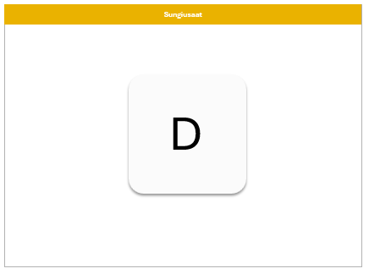  og lytter. | Ser på den samme skærm og lytter med.
9b.1a |  |  | - Bogstavet fremhæves | Aana takusinnaavat naqinneq.
9b.1b |  |  | - Opgaven vises tydeligt, og systemet benævner bogstavet | Naqinnerup atia taaneqalerpoq, tusarnaarluariarit...... D.
9b.1c |  |  | - Opgaven vises tydeligt | Tassa taamatut naqinnerup atia taasassavat.
9b.1d |  |  | - Opgaven fader ud | Nalulertooruit oqassaatit aamma eqqoriaasinnaavutit.
9b.2 |  |  | - Opgaven fader ud | Massakkut nammineq sungiusaatinik misiliilerputit.
9b.3 |  |  | - Grøn startknap vises. | Piareeruit qorsuk tooruk. | Ser på grøn-ikon:    og trykker på den for at starte øveopgaverne.
9c.4 | Øveopgave 1 | Sungiusaat/ Øveopgave: | 4. Øveopgave 1 vises. |  | Ser bogstavet:  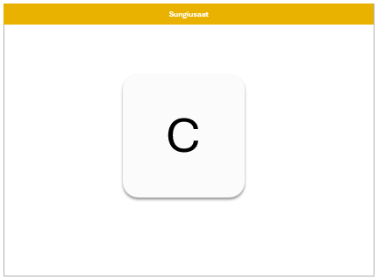  og benævner bogstavnavnet. | Ser på den samme skærm inklusiv en pil:  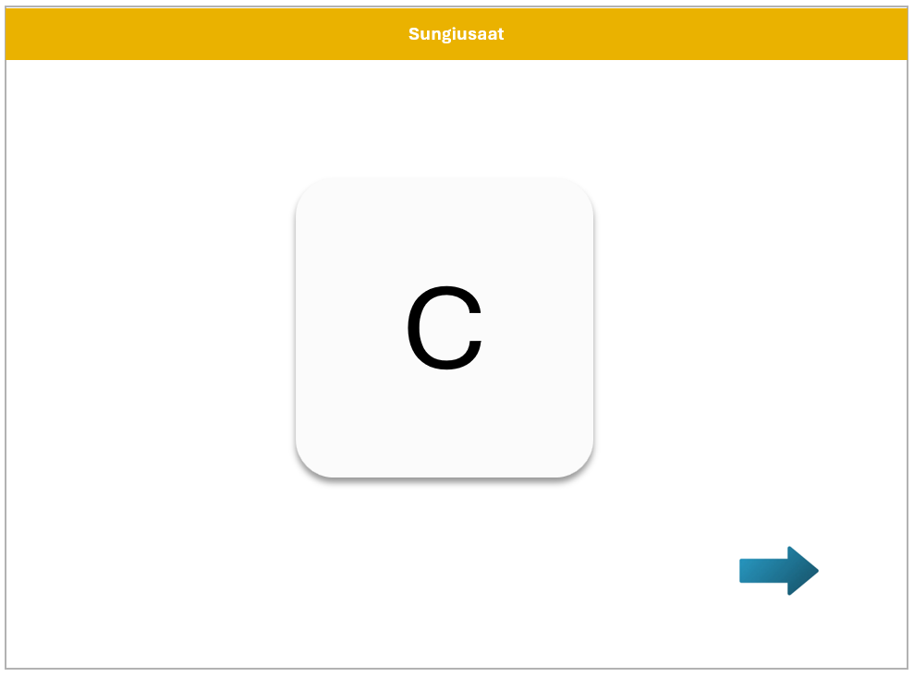
9c.4a |  |  | - Hvis eleven ikke har forsøgt at benævne bogstavet efter 5 sekunder, skal systemet minde eleven om at forsøge. Systemet forbliver i den samme øveopgave. | Eqqaamallugu naqinnerup atia taassagakku. Nalulertooruit oqassaatit aamma eqqoriaasinnaavutit. | Lytter |   Støtter eleven i at forsøge, hvis der stadig ikke er gjort forsøg efter påmindelsen.
9c.4b |  | Dette gælder også, når eleven benævner bogstavet med hjælp fra læreren | - Når eleven benævner bogstavet, skal læreren trykke på videreknappen for at lade systemet sige: “Aap, eqqorpoq”. | Aap, eqqorpoq. | Lytter | Ser på den samme skærm inklusiv en pil:    Trykker på pilen –> sende næste øveopgave.
9d.1 | Øveopgave 2 | Sungiusaat/ Øveopgave: | - Øveopgave 2 vises. |  | Ser bogstavet:  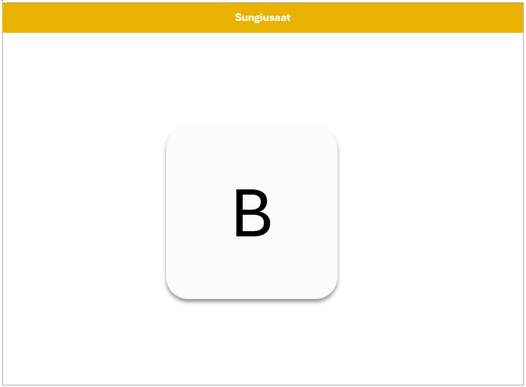  og benævner bogstavnavnet. | Ser på den samme skærm inklusiv en pil:  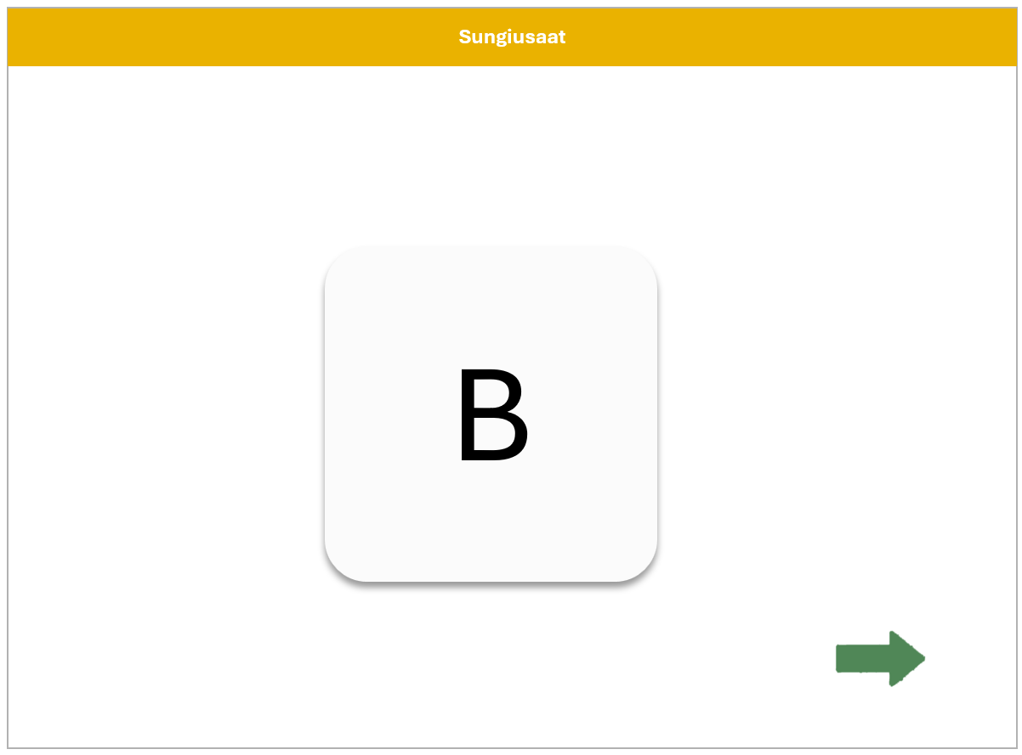
9d.2 |  | Dette gælder også, når eleven benævner bogstavet med hjælp fra læreren | - Hvis eleven ikke har forsøgt at benævne bogstavet efter 5 sekunder, skal systemet minde eleven om at forsøge. Systemet forbliver i den samme øveopgave. | Eqqaamallugu naqinnerup atiata taanissaa. Nalulertooruit oqassaatit aamma eqqoriaasinnaavutit. | Lytter | Støtter eleven i at forsøge, hvis der stadig ikke er gjort forsøg efter påmindelsen.
9d.3 |  | Dette gælder også, når eleven benævner bogstavet med hjælp fra læreren | - Når eleven selv benævner bogstavet, skal systemet fortælle, at øveopgaven er færdigt. Øveopgaven fader ud. | Aap, eqqorpoq.  Sungiusarneq naammassivoq. | Lytter | Ser på den samme skærm inklusiv en pil:    Trykker på pilen –> sende 6d.3
9d.4 |  |  | - Systemet viser 2 valgmuligheder, uskarp (de kan endnu ikke trykkes på): | Aaku takusinnaavatit tuugassat marluk. | Ser to valgmuligheder:  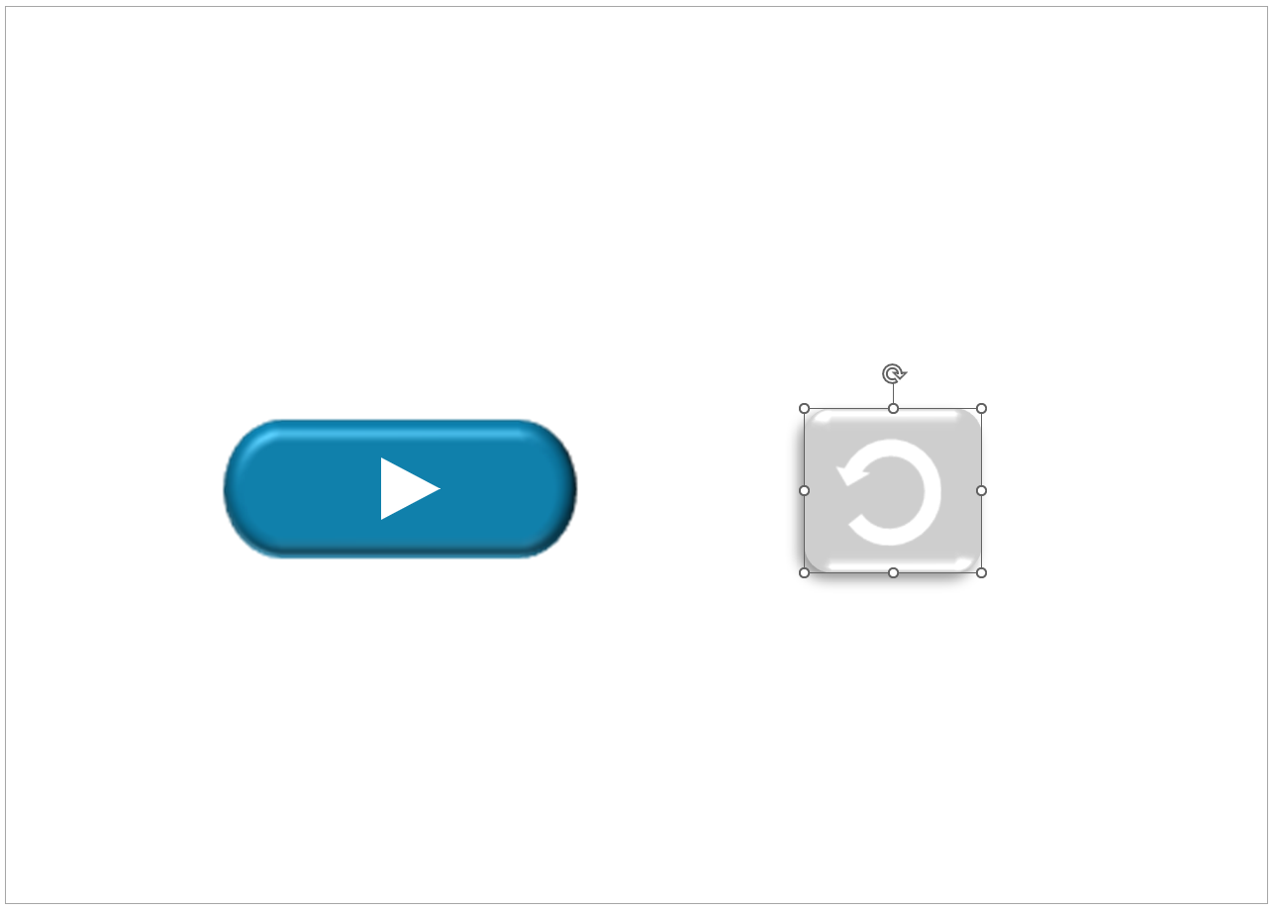  Og lytter | Følger med
9d.4a |  |  | - Blåikon fremhæves, som eleven skal trykke på for at starte deltesten (opgaverne). | Suliassatit paasilluarsimagukkit, tungujortoq tuussavat. Taava suliassatit aallartissapput. | Ser på blåikon og lytter.   | Følger med
9d.4b |  |  | - En gråikon fremhæves, som eleven skal trykke på, for at høre instruktionen igen. | Suliassatilli paasilluarsimanngikkukkit,  qasertoq tuussavat. Taava sungiusaqqissaatit. | Ser på gråikon og lytter. | Følger med
9d.5 |  |  | - Hvis eleven trykker på: | Toorseriarit. | Ser på:   | Ser på den samme skærm.
9d.5a |  |  | - Blå-ikonet, skal systemet fortælle, at deltesten starter om lidt. | Suliassatit aallartilerput. | Trykker blåikon -> sender blåikonen til læreren. | Ser blå-ikonet:  
9d.5b |  |  | - Grå-ikonet, skal systemet starte instruktionen igen (6b.1) | Sungiusarneq aallarteqqilerpoq. | Trykker grå-ikonen, instruktionen starter igen.
9e.1 | Deltests | Suliassat / Opgaver  Opgave nr. 1:  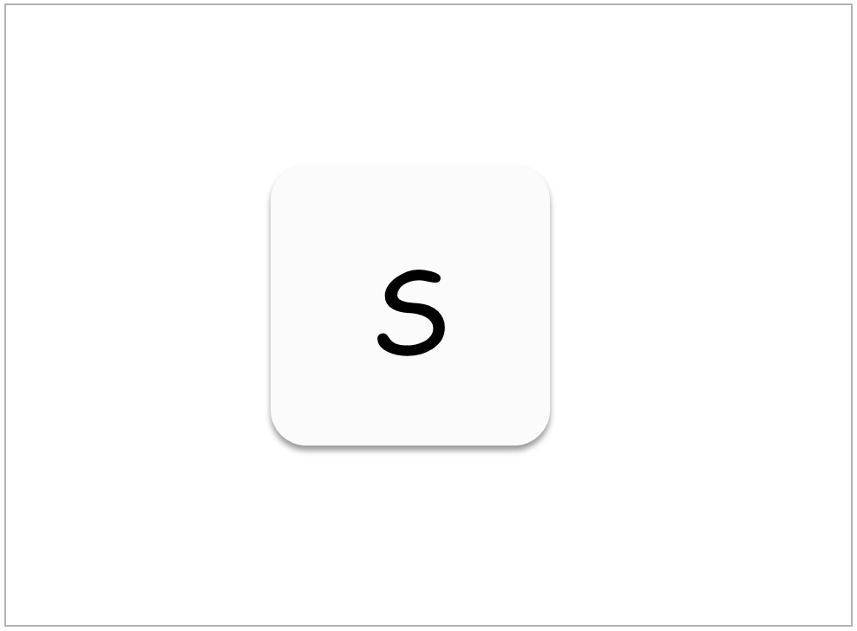 | - Deltesten starter.  I tilfælde af, at eleven ikke har besvaret opgaven inden for 5 sekunder, skal systemet minde eleven om at besvare den. | Eqqaamallugu naqinnerup atia taassagakku. Nalulertooruit oqassaatit aamma eqqoriaasinnaavutit. | Ser opgave nr. 1:    Gennemfører deltesten. | Ser:  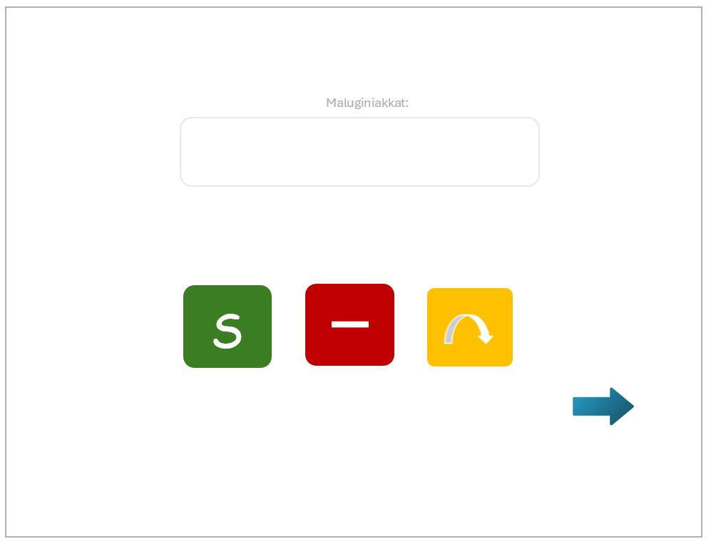  Og indtaster.
9e.2 |  |  | Systemet afslutter når eleven er færdig. En smiley vises, når Qujanaq angives. | Naqinnernik taaguineq naammassivat.  Qujanaq.

